**TRƯỜNG CÔNG NGHỆ THÔNG TIN VÀ TRUYỀN THÔNG**

ĐỒ ÁN TỐT NGHIỆP

Xây dựng nền tảng mua bán đồ công nghệ cũ

**Vũ Văn Trường**

truong.vv183650@sis.hust.edu.vn

**Ngành Khoa Học Máy Tính**

|  |  |
| --- | --- |
| **Giảng viên hướng dẫn:** | ThS. Nguyễn Tiến Thành  Chữ ký của GVHD |
| **Bộ môn:** | Khoa học máy tính |
| **Viện:** | Viện Công nghệ thông tin và Truyền thông |

**HÀ NỘI, 6/2022**

**LỜI CẢM ƠN**

Để hoàn thành đồ án này, bên cạnh sự nỗ lực của bản thân còn là sự giúp đỡ của rất nhiều cá nhân, tập thể.

Đầu tiên em xin được gửi lời cảm ơn chân thành nhất đến các thầy cô trong Trường Công nghệ thông tin & Truyền thông, Đại Học Bách Khoa Hà Nội nói chung và các thầy cô trong Bộ Môn Khoa học máy tính nói riêng, những người đã truyền dạy cho em những bài học tâm huyết, những kinh nghiệm vô cùng quý báu trong suốt quá trình học tập, rèn luyện tại trường những năm qua. Em xin cảm ơn Trường đã tạo ra một môi trường học tập chuyên nghiệp đầy đủ trang thiết bị học tập để mỗi sinh viên được phát triển tốt nhất.

Tiếp theo em muốn gửi lời cảm ơn chân thành nhất đến thầy Nguyễn Tiến Thành, thầy đã luôn lắng nghe và đưa ra phương án thực hiện đồ án phù hợp nhất đối với nguyện vọng, năng lực của em. Trong quá trình thực hiện đồ án, thầy đã luôn tận tình hướng dẫn, định hướng và đưa ra những tư vấn rất hữu ích từ những ngày đầu thực hiện cho đến lúc kết thúc đồ án.

Và em xin cảm ơn hội đồng cùng các thầy cô đã xem đồ án tốt nghiệp của em, em mong muốn nhận được những nhận xét từ các thầy cô cũng như hội đồng , đây là những góp ý vô cùng quý báu, có ý nghĩa rất lớn đối với em .

Lời cuối cùng em xin được cảm ơn gia đình, người thân và bạn bè đã luôn động viên, ủng hộ em trong suốt thời gian vừa qua.

Do thời gian có hạn và trình độ, kinh nghiệm của bản thân còn hạn chế, đồ án khó tránh khỏi những thiếu sót, em rất mong nhận được những ý kiến nhận xét, bổ sung từ các thầy cô và các bạn để em rút kinh nghiệm và hoàn thiện đồ án của mình hơn.

Một lần nữa, em xin chân thành cảm ơn!

**Sinh viên thực hiện**

**Vũ Văn Trường**

# TÓM TẮT NỘI DUNG ĐỒ ÁN

Đồ án được thực hiện với mục đích chính là xây dựng một nền tảng trao đổi mua bán đồ đã qua sử dụng chạy trên nền tảng web dành cho người dùng và các nhà quản lý với trọng tâm là trao đổi công nghệ cũ như điện thoại, máy tính, camera, máy tính bảng,...

Nền tảng mua bán đồ công nghệ cũ là một ứng dụng thiết thực trong thực tế. Hiện nay, chưa có nền tảng nào được dùng riêng cho việc mua bán đồ công nghệ cũ mà đang tương đối chưa phân hóa như là chotot.vn. Tham khảo ứng dụng oke.Xe, một nền tảng dành riêng cho việc trao đổi mua bán xe cũ, đồ án được hình thành nhằm tạo ra nền tảng tối ưu cho việc trao đổi đồ công nghê cũ như vậy. Kết quả đạt được cuối cùng không chỉ là sản phẩm như đã nói ở trên, mà còn là sự tăng cường và củng cố vững chắc cho bản thân cá nhân về các kỹ năng như: kỹ năng nghiên cứu tìm tòi, lập trình và giải quyết vấn đề. Nội dung đồ án sẽ bao gồm 5 chương:

**Chương 1. Tổng quan đề tài**: Đặt vấn đề, trình bày mục tiêu, mô tả bài toán và yêu cầu hệ thống.

**Chương 2. Phân tích và thiết kế hệ thống**: Trình bày cụ thể phân tích hệ thống thông qua các biểu đồ thiết kế.

**Chương 3. Công nghệ sử dụng**: Trình bày tóm tắt về các công nghệ được áp dụng ở phía Frontend và Backend.

**Chương 4. Kết quả xây dựng**: Trình bày về các chứng năng chính của hệ thống đã đạt được, hình ảnh kết quả cài đặt.

**Chương 5. Kết luận**: Kết luận chung về đồ án tốt nghiệp, và đề ra hướng phát triển mở rộng trong tương lai.

Sinh viên thực hiện

Ký và ghi rõ họ tên

# MỤC LỤC

TÓM TẮT NỘI DUNG ĐỒ ÁN 3

MỤC LỤC 4

DANH MỤC HÌNH VẼ 1

DANH MỤC BẢNG BIỂU 3

CHƯƠNG 1. TỔNG QUAN ĐỀ TÀI 4

1.1 Đặt vấn đề 4

1.2 Mục tiêu đề tài 4

1.3 Phạm vi đề tài 4

1.4 Yêu cầu hệ thống 4

CHƯƠNG 2. PHÂN TÍCH VÀ THIẾT KẾ HỆ THỐNG 5

2.1. Tổng quan về ca sử dụng 5

2.2. Phân rã Usecase 6

2.2.1. Phân rã Usecase Quản lý bài đăng 6

2.2.2. Phân rã Usecase Báo cáo xấu 7

2.2.3. Phân rã Usecase Quản lý thông tin cá nhân 8

2.2.4. Phân rã Usecase Quản lý quảng cáo 9

2.2.5. Phân rã Usecase Quản lý người dùng 10

2.2.6. Phân rã Usecase Quản lý báo cáo 11

2.3. Đặc tả Usecase 12

2.4. Biểu đồ lớp 22

2.5. Biểu đồ lớp chi tiết 22

2.6. Biểu đồ tuần tự 29

2.6.1. Đăng nhập 29

2.6.2. Đăng ký ................................................................................................................29

2.6.3. Quản lý bài đăng 31

2.6.4. Chat ............................................................................................................……............32

2.6.5. Báo cáo 33

2.6.6. Quản lý người dùng 34

2.6.7. Quản lý báo cáo 35

2.6.8. Quản lý thành viên 35

2.7. Thiết kế cơ sở dữ liệu 36

2.7.1. Tổng quan các bảng dữ liệu (Models) 36

2.7.2. Mô tả chi tiết các bảng dữ liệu 37

CHƯƠNG 3. CÔNG NGHỆ SỬ DỤNG 43

3.1. Công nghệ chính áp dụng phía Frontend 43

3.1.1. Javascript 43

3.1.2. JQuery 43

3.2. Công nghệ chính áp dụng phía Backend 43

3.2.1. Node.js 43

3.2.2. ExpressJS 44

3.2.3. MongoDB 44

CHƯƠNG 4. KẾT QUẢ ĐẠT ĐƯỢC 46

4.1. Các tính năng của hệ thống 46

4.1.1. Về phía người dùng chính (Quản trị lớp và sinh viên) 46

4.1.2. Về phía quản lý (quản trị viên) 46

4.2. Màn hình kết quả cài đặt 47

CHƯƠNG 5. KẾT LUẬN 55

5.1. Kết luận 55

5.2. Hướng phát triển của đồ án trong tương lai 55

TÀI LIỆU THAM KHẢO 56

# DANH MỤC HÌNH VẼ

Hình 1 Biểu đồ ca sử dụng tổng quan của hệ thống 6

Hình 2 Biểu đồ ca sử dụng quản lý tài khoản 7

Hình 3 Biểu đồ ca sử dụng Quản lý bài đăng 8

Hình 4 Biểu đồ ca sử dụng Quản lý thông tin cá nhân 9

Hình 5 Biểu đồ ca sử dụng Quản lý bạn bè 10

Hình 6 Biểu đồ ca sử dụng Quản lý lớp 11

Hình 7 Biểu đồ ca sử dụng Quản lý thông báo 11

Hình 8 Biểu đồ ca sử dụng Quản lý chat 12

Hình 9 Biểu đồ ca sử dụng Quản lý thành viên 13

Hình 10 Biểu đồ lớp tổng quan của hệ thống 24

Hình 11 Biểu đồ lớp tham gia ca sử dụng Đăng nhập 24

Hình 12 Biểu đồ lớp tham gia ca sử dụng Quản lý chat 25

Hình 13 Biểu đồ lớp tham gia ca sử dụng Quản lý bạn bè 26

Hình 14 Biểu đồ lớp tham gia ca sử dụng Quản lý lớp 27

Hình 15 Biểu đồ lớp tham gia ca sử dụng Quản lý thông báo 28

Hình 16 Biểu đồ lớp tham gia ca sử dụng Quản lý bài đăng 29

Hình 17 Biểu đồ lớp tham gia ca sử dụng Quản lý thông tin cá nhân 30

Hình 18 Biểu đồ lớp tham gia ca sử dụng Quản lý thành viên 30

Hình 19 Biểu đồ tuần tự ca sử dụng đăng nhập 31

Hình 20 Biểu đồ tuần tự ca sử dụng Đăng ký 32

Hình 21 Biểu đồ tuần tự ca sử dụng Quản lý bạn bè 33

Hình 22 Biểu đồ tuần tự ca sử dụng Quản lý lớp 34

Hình 23 Biểu đồ tuần tự ca sử dụng Quản lý thông báo 35

Hình 24 Biểu đồ tuần tự ca sử dụng Quản lý bài đăng 36

Hình 25 Biểu đồ tuần tự ca sử dụng quản lý thông tin cá nhân 37

Hình 26 Biểu đồ tuần tự ca sử dụng Quản lý thành viên 37

Hình 27 Thiết kế màn hình Đăng ký 45

Hình 28 Thiết kế màn hình đăng nhập 46

Hình 29 Thiết kế màn hình Trang chủ 47

Hình 30 Thiết kế màn hình nhóm lớp đối với sinh viên 48

Hình 31 Thiết kế màn hình nhóm lớp đối với Quản trị lớp 49

Hình 32 Thiết kế màn hình Chat 50

Hình 33 Thiết kế màn hình thông báo 51

Hình 34 Thiết kế màn hình Thông tin cá nhân 52

Hình 35 Thiết kế màn hình Thông tin cá nhân – Đổi mật khẩu 53

Hình 36 Thiết kế dialog box xóa một đối tượng 54

Hình 37 Thiết kế dialog thông báo 54

Hình 38 Màn hình đăng nhập 59

Hình 39 Màn hình trang chủ 60

Hình 40 Màn hình lớp 61

Hình 41 Màn hình chat 62

Hình 42 Màn hình thông báo 63

Hình 43 Màn hình trang cá nhân 64

Hình 44 Màn hình danh sách bạn bè 65

Hình 45 Dialog Xác nhận 66

Hình 46 Dialog thông báo 66

# DANH MỤC BẢNG BIỂU

Bảng 1 Đặc tả ca sử dụng đăng ký 14

Bảng 2 Đặc tả ca sử dụng đăng nhập 15

Bảng 3 Đặc tả ca sử dụng đăng xuất 16

Bảng 4 Đặc tả ca sử dụng quản lý bài đăng 17

Bảng 5 Đặc tả ca sử dụng quản lý thông tin cá nhân 18

Bảng 6 Đặc tả ca sử dụng quản lý bạn bè 19

Bảng 7 Đặc tả ca sử dụng quản lý thông báo 20

Bảng 8 Đặc tả ca sử dụng quản lý chat 21

Bảng 9 Đặc tả ca sử dụng quản lý lớp 22

Bảng 10 Đặc tả ca sử dụng Quản lý thành viên 23

Bảng 11 Bảng Faculties 39

Bảng 12 Bảng Groups 39

Bảng 13 *Bảng Members* 40

Bảng 14 Bảng Roles 40

Bảng 15 Bảng Users 41

Bảng 16 Bảng Posts 42

Bảng 17 Bảng Comments 43

Bảng 18 Bảng Contacts 43

Bảng 19 Bảng Messages 44

Bảng 20 Bảng Notification 44

# CHƯƠNG 1. TỔNG QUAN ĐỀ TÀI

## Đặt vấn đề

Hiện nay đồ công nghệ là một phần không thể thiếu trong cuộc sống của mỗi người. Do đó nhu cầu về việc sử dụng đồ công nghệ mới ngày càng tăng lên dẫn đến nhu cầu về việc mua bán trao đồi đồ công nghệ cũng ngày càng phổ biến hơn. Ưu điểm của việc mua bán đồ cũ là người dùng có thể tiếp cận với nhiều mặt hàng công nghệ hiện đại với chi phí rẻ hơn nhiều so với việc mua mới. Ngoài ra, với việc sử dụng đồ cũ chúng ta có thể thoải mái thay đổi trải nghiệm nhiều hãng công nghệ với chi phí phải chăng.

Nhận ra được nhu cầu trên, bản thân em đã hình thành ý tưởng xây dựng một nền tảng mua bán đồ cũ dành cho mặt hàng công nghệ. Hệ thống là một ứng dụng trên nền tảng web với 3 tác nhân chính: Khách (Guest), Người mua bán (Trader), Quản trị viên (Admin).

Khi được đem vào ứng dụng trong thực tế, hệ thống sẽ đem đến sự tiện lợi cho tất cả các bên sử dụng, tạo ra một nền tảng dễ dàng sử dụng, thuận lợi cho việc tìm kiếm, mua và bán cho người dùng.

## Mục tiêu đề tài

Xây dựng một hệ thống cung cấp các tính năng hữu ích như việc đăng tin, tìm kiếm, mua bán, tượng tác-thương lượng trực tiếp (chat) trên website dành cho người dùng (người mua bán) và quản lý hệ thống (quản trị viên)

## Phạm vi đề tài

Trong phạm vi của đồ án tốt nghiệp, đề tài tập trung vào làm rõ yêu cầu bài toán, phân tích thiết kế hệ thống và cài đặt những tính năng căn bản và phù hợp nhất dành cho 2 tác nhân sử dụng chính của hệ thống qua đó trình bày được cách hoạt động của hệ thống.

Các chức năng chính của hệ thống bao gồm:

* Phía Người dùng bình thường – Người mua bán (Trader):
  + - * Đăng ký, đăng nhập tài khoản bằng email
      * Đăng bán sản phẩm đồ công nghệ cũ
      * Tìm kiếm, xem, lưu bài đăng của người khác
      * Quản lý bài đăng của cá nhân
      * Quản lý thông tin cá nhân
      * Báo cáo xấu bài đăng vi phạm
      * Tương tác, trả giá sản phẩm bằng hình thức chat
* Phía Quản tri viên (Admin):
  + - * Quản lý người dùng
      * Quản lý các báo cáo xấu vi phạm
      * Xem thống kê của hệ thống

## Yêu cầu hệ thống

* **Yêu cầu chức năng**
  + - * Các tính năng đã đề ra của hệ thống hoạt động một cách ổn định.
      * Hệ thống tương thích với nhiều trình duyệt web phổ biến khác nhau như: Chrome, Firefox, Edge, Cốc Cốc…
      * Hệ thống chứa đựng khả năng phát triển, mở rộng các tính năng mới trong tương lai
* **Yêu cầu phi chức năng**
  + - * Giao diện đẹp, thân thiện, đơn giản và dễ sử dụng.

## Định hướng giải pháp

Với mục tiêu đáp ứng nhu cầu của người dùng, ứng dụng sẽ cố gắng đáp ứng tối đa các tính năng cần có cũng như tương thích với các thiết bị sử dụng công nghệ thông tin. Tuy nhiên, do thời gian của đồ án có hạn nên hệ thống sẽ được triển khai trên nền tảng website trước vì có thể được truy cập từ bất kì thiết bị nào. Trong tương lai có thể phát triển thêm trên nền tảng mobile để tối ưu việc truy cập.  
  
Mã nguồn của ứng dụng sẽ chia làm hai phần bao gồm: frontend - hiển thị dữ liệu, tương tácvới người dùng, backend – xử lý các nghiệp vụ logic, kết nối với dữ liệu để thực hiện các tính năng; và frontend – hiển thị dữ liệu, tương tácvới người dùng. Phần backend sẽ được xây dựng bằng framework Laravel, sử dụng ngôn ngữ lập trình PHP. Phần frontend sử dụng thư viện ReactJs. Cơ sở dữ liệu sẽ được lưu trữ bằng cơ sở dữ liệu MySql.

# CHƯƠNG 2. PHÂN TÍCH VÀ THIẾT KẾ HỆ THỐNG

## Tổng quan về ca sử dụng

Hệ thống được xây dựng phục vụ cho 3 tác nhân chính bao gồm: Khách (Guest), Người mua bán (Trader), Quản trị viên hệ thống (Admin). Với mỗi tác nhân, việc thực thi các ca sử dụng có sự khác biệt do phạm vi và quyền truy cập là khác nhau. Admin có vai trò quản lý người dùng và quản lý bài đăng, xem thống kê. Biểu đồ ca sử dụng tổng quan của toàn bộ hệ thống được mô tả như hình dưới đây:

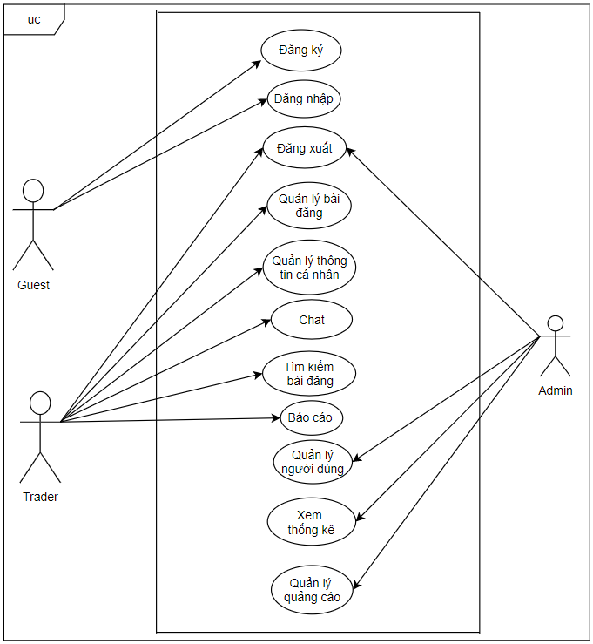

*Hình 1 Biểu đồ ca sử dụng tổng quan của hệ thống*

## Phân rã Usecase

## Phân rã Usecase Quản lý bài đăng

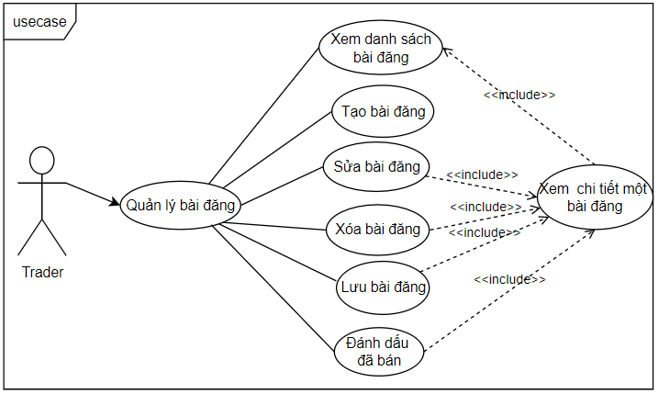

*Hình 2 Biểu đồ ca sử dụng Quản lý bài đăng*

Người dùng có thể sử dụng các chức năng trong Quản lý bài đăng là:

* Xem danh sách bài đăng: Người dùng vào mục cá nhân để xem danh sách các tin mình đã đăng
* Xem chi tiết một bài đăng: Từ danh sách bài đăng người dùng chọn và xem thông tin chi tiết của một bài đăng
* Lưu bài đăng: Người dùng lưu thông tin một bài đăng của người khác mà mình quan tâm
* Tạo mới bài đăng: Người dùng đăng 1 bài đăng mới bao gồm thông tin của mặt hàng và ảnh minh họa nếu muốn
* Đánh dấu bài đăng là đã bán
* Sửa bài đăng: Người dùng sửa thông tin bài đăng của mình đã đăng lên
* Xóa bài đăng: Người dùng xóa bài đăng của mình đã đăng lên

## Phân rã Usecase Quản lý thông tin cá nhân

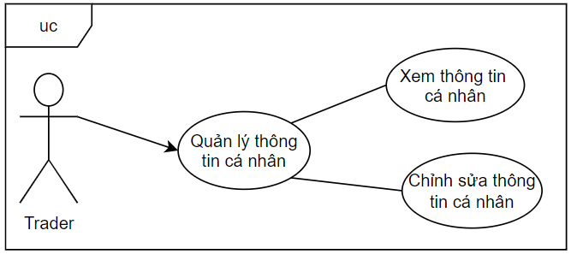

*Hình 4 Biểu đồ ca sử dụng Quản lý thông tin cá nhân*

Người dùng có thể sử dụng các chức năng trong Quản lý thông tin cá nhân là:

* Xem thông tin cá nhân: Người dùng xem thông tin cá nhân của bản thân hoặc của người dùng khác
* Đổi thông tin cá nhân: Người dùng đổi tên, số điện thoại hoặc thay đổi ảnh đại diện của bản thân

## Phân rã Usecase Quản lý quảng cáo

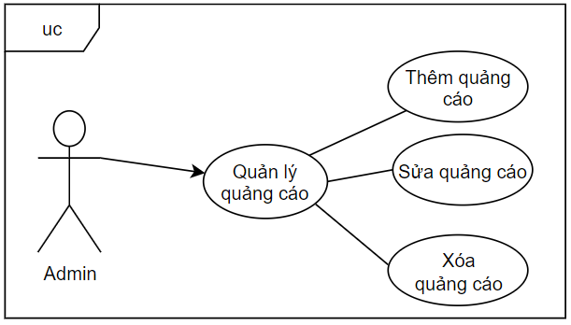

*Hình 5 Biểu đồ ca sử dụng Quản lý quảng cáo*

Quản trị viên(Admin) có thể sử dụng các chức năng trong Quản lý quảng cáo là:

* Thêm quảng cáo: Quản trị viên thêm một quảng cáo hiển thị ở trang chủ phía người dùng
* Sửa quảng cáo: Quản trị viên sửa một quảng cáo có sẵn
* Xóa quảng cáo: Quản trị viên xóa một quảng cáo

## Phân rã Usecase Quản lý người dùng

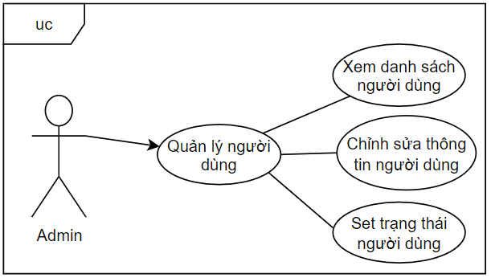

*Hình 6 Biểu đồ ca sử dụng Quản lý người dùng*

Quản trị viên (Admin) có thể sử dụng các chức năng trong Quản lý người dùng là:

* Xem danh sách người dùng: Quản trị viên xem danh sách người có trong hệ thống
* Chỉnh sửa thông tin người dùng: Quản trị viên lựa chọn và sửa thông tin của người dùng
* Thiết lập trạng thái người dùng: Quản trị viên thiết lập trạng thái hoạt động của người dùng bao gồm active hoặc inactive

## Đặc tả Usecase

* + 1. *Đăng ký*

*Bảng 1 Đặc tả ca sử dụng đăng ký*

|  |  |
| --- | --- |
| Use case ID | UC01 |
| Tên use case | Đăng ký |
| Tên tác nhân | Khách |
| Mô tả | Ca sử dụng cho khách đăng ký tài khoản |
| Tiền điều kiện | Không có |
| Hậu điều kiện | Không có |
| Luồng sự kiện chính | * Ca sử dụng bắt đầu khi người dùng truy cập vào hệ thống, chọn chức năng đăng ký * Hệ thống hiển thị giao diện đăng ký * Người dùng nhập thông tin tài khoản và nhấn xác nhận * Hệ thống nhận thông tin đăng ký và kiểm tra thông tin * Thông báo xác nhận cho người dùng |
| Luồng sự kiện phụ | * Không có |
| Ngoại lệ | E1: Không đăng ký được do trùng email thông báo lỗi cho khách. |
| Tần suất sử dụng | Bình thường |
| Yêu cầu đặc biệt | Không có |
| Ghi chú | Không có |

* + 1. *Đăng nhập*

*Bảng 2 Đặc tả ca sử dụng đăng nhập*

|  |  |
| --- | --- |
| Use case ID | UC02 |
| Tên use case | Đăng nhập |
| Tên tác nhân | Khách |
| Mô tả | Ca sử dụng cho phép khác đã có tài khoản người dùng, quản trị viên đăng nhập vào hệ thống |
| Tiền điều kiện | Không có |
| Hậu điều kiện | Không có |
| Luồng sự kiện chính | * Ca sử dụng bắt đầu khi người dùng truy cập vào hệ thống * Hệ thống hiển thị giao diện đăng nhập * Người dùng nhập thông tin tài khoản và mật khẩu * Hệ thống nhận thông tin đăng nhập và kiểm tra thông tin. * Thông báo xác nhận cho người dùng |
| Luồng sự kiện phụ | * Đối với người dùng bình thường   + Hệ thống kiểm tra thông tin và xác nhận tài khoản của người dùng   + Gửi thông báo đăng nhập thành công   + Hệ thống hiển thị giao diện người dùng * Đối với quản trị viên   + Hệ thống kiểm tra thông tin và xác nhận tài khoản của quản trị viên   + Gửi thông báo đăng nhập thành công   + Hệ thống hiển thị giao diện người dùng của quản trị viên |
| Ngoại lệ | E1: Thông tin tài khoản không chính xác báo lỗi cho khách |
| Tần suất sử dụng | Bình thường |
| Yêu cầu đặc biệt | Không có |
| Ghi chú | Không có |

* + 1. *Đăng xuất*

*Bảng 3 Đặc tả ca sử dụng đăng xuất*

|  |  |
| --- | --- |
| Use case ID | UC03 |
| Tên use case | Đăng xuất |
| Tên tác nhân | Người dùng, quản trị viên |
| Mô tả | Ca sử dụng cho phép người dùng, quản trị viên đăng xuất tài khoản |
| Tiền điều kiện | Không có |
| Hậu điều kiện | Không có |
| Luồng sự kiện chính | * Ca sử dụng bắt đầu khi người dùng đang sử dụng hệ thống, chọn chức năng đăng xuất * Kết thúc phiên làm việc của người dùng * Thông báo xác nhận cho người dùng và chuyển đến giao diện đăng nhập |
| Luồng sự kiện phụ | * Đối với người dùng bình thường   + Kết thúc phiên sử dụng của người dùng   + Gửi thông báo đăng xuất thành công   + Hệ thống hiển thị giao diện đăng nhập của sinh viên * Đối với quản trị viên   + Kết thúc phiên sử dụng của quản trị viên   + Gửi thông báo đăng xuất thành công   + Hệ thống hiển thị giao diện đăng nhập của quản trị viên |
| Ngoại lệ | Không có |
| Tần suất sử dụng | Bình thường |
| Yêu cầu đặc biệt | Không có |
| Ghi chú | Không có |

* + 1. *Quản lý bài đăng*

*Bảng 4 Đặc tả ca sử dụng quản lý bài đăng*

|  |  |
| --- | --- |
| Use case ID | UC04 |
| Tên use case | Quản lý bài đăng |
| Tên tác nhân | Người dùng |
| Mô tả | Ca sử dụng cho phép người dùng tương tác với bài đăng |
| Tiền điều kiện | Không có |
| Hậu điều kiện | Không có |
| Luồng sự kiện chính | * Ca sử dụng bắt đầu khi người dùng truy cập vào hệ thống và xem danh sách bài đăng, chọn xem chi tiết một bài đăng * Người dùng chọn sử dụng các thao tác   1. Lưu bài bài đăng cửa người khác   2. Tạo mới bài đăng của bản thân   3. Chỉnh sửa bài đăng của bản thân   4. Đánh dấu bài đăng của bản thân đã được bán   5. Xóa bài đăng của bản thân |
| Luồng sự kiện phụ | * Lưu bài đăng của người khác   + Lưu một bài đăng muốn xem sau   + Bài đăng này sẽ được lưu vào danh sách bài đăng đã lưu của người dùng * Thêm bài đăng của bản thân   + Người dùng nhập thông tin về bài đăng   + Xác nhận đăng bài đăng * Chỉnh sửa bài đăng của bản thân   + Thay đổi những nội dung cần chỉnh sửa   + Xác nhận lưu những thay đổi vào bài đăng * Đánh dấu bài đăng của bản thân đã được bán   + Lựa chọn bài đăng đã bán   + Xác nhận đánh dấu là đã bán * Xóa bài đăng của bản thân   + Lựa chọn bài đăng   + Xác nhận xóa bài đăng |
| Ngoại lệ | Không có |
| Tần suất sử dụng | Cao |
| Yêu cầu đặc biệt | Không có |
| Ghi chú | Không có |

* + 1. *Tìm kiếm bài đăng*

*Bảng 5 Đặc tả ca sử dụng Tìm kiếm bài đăng*

|  |  |
| --- | --- |
| Use case ID | UC05 |
| Tên use case | Tìm kiếm bài đăng |
| Tên tác nhân | Người dùng |
| Mô tả | Ca sử dụng cho phép người dùng tìm kiếm bài đăng |
| Tiền điều kiện | Không có |
| Hậu điều kiện | Không có |
| Luồng sự kiện chính | * Ca sử dụng bắt đầu khi người dùng truy cập vào hệ thống và bắt đầu tìm kiếm * Người dùng chọn sử dụng các thao tác   1. Tìm kiếm bài đăng theo danh mục   2. Tìm kiếm bài đăng theo từ khó |
| Luồng sự kiện phụ | * Tìm kiếm bài đăng theo danh mục   + Chọn một danh mục hiển thị ở trang chủ   + Hệ thống hiển thị danh sách bài đăng theo danh mục đã chọn * Tìm kiếm bài đăng theo từ khóa   + Nhập từ khóa sản phẩm cần mua   + Hệ thống hiển thị danh sách sản phẩm liên quan đến từ khóa đã nhập |
| Ngoại lệ | Không có |
| Tần suất sử dụng | Cao |
| Yêu cầu đặc biệt | Không có |
| Ghi chú | Không có |

* + 1. *Quản lý thông tin cá nhân*

*Bảng 6 Đặc tả ca sử dụng quản lý thông tin cá nhân*

|  |  |
| --- | --- |
| Use case ID | UC06 |
| Tên use case | Quản lý thông tin cá nhân |
| Tên tác nhân | Người dùng |
| Mô tả | Ca sử dụng cho phép người dùng chỉnh sửa thông tin cá nhân bao gồm tên, số điện thoại, mật khẩu |
| Tiền điều kiện | Không có |
| Hậu điều kiện | Không có |
| Luồng sự kiện chính | * Ca sử dụng bắt đầu khi người dùng truy cập vào hệ thống, muốn quản lý thông tin cá nhân   1. Quản lý thông tin cơ bản      + Thay đổi thông tin      + Xác nhận thay đổi thông tin   2. Thay đổi mật khẩu      + Thay mật khẩu mới      + Xác nhận |
| Luồng sự kiện phụ | * Quản lý thông tin cơ bản   + Nhập thông tin mới   + Xác nhận thay đổi thông tin mới   + Thông báo thay đổi thông tin thành công * Thay đổi mật khẩu   + Nhập mật khẩu mới   + Kiểm tra mật khẩu mới   + Thông báo thay đổi mật khẩu thành công |
| Ngoại lệ | Không có |
| Tần suất sử dụng | Thấp |
| Yêu cầu đặc biệt | Không có |
| Ghi chú | Không có |

* + 1. *Báo cáo xấu*

*Bảng 7 Đặc tả ca sử dụng Báo cáo xấu*

|  |  |
| --- | --- |
| Use case ID | UC07 |
| Tên use case | Báo cáo xấu |
| Tên tác nhân | Người dùng |
| Mô tả | Ca sử dụng cho phép người dùng báo cáo bài đăng |
| Tiền điều kiện | Không có |
| Hậu điều kiện | Không có |
| Luồng sự kiện chính | * Ca sử dụng bắt đầu khi người dùng truy cập vào hệ thống, phát hiện thấy bài đăng hoặc người dùng có dấu hiệu sai sự thật, lừa đảo   + - Người dùng nhấn nút báo cáo trong bài đăng     - Hệ thống hiển thị ô nhập thông tin báo cáo     - Người dùng nhập thông tin báo cáo     - Xác nhận gửi báo cáo     - Hệ thống lưu lại thông tin báo cáo |
| Luồng sự kiện phụ | Không có |
| Ngoại lệ | Không có |
| Tần suất sử dụng | Thấp |
| Yêu cầu đặc biệt | Không có |
| Ghi chú | Không có |

* + 1. *Chat*

*Bảng 8 Đặc tả ca sử dụng Chat*

|  |  |
| --- | --- |
| Use case ID | UC08 |
| Tên use case | Quản lý thông báo |
| Tên tác nhân | Người dùng |
| Mô tả | Ca sử dụng xuất hiện khi người dùng chọn chức năng chat để có thể hỏi thêm về thông tin sản phẩm, mặc cả giá |
| Tiền điều kiện | Không có |
| Hậu điều kiện | Không có |
| Luồng sự kiện chính | * Ca sử dụng bắt đầu khi người dùng truy cập vào hệ thống, xem một bài đăng bất kì * Người sử dụng chọn chức năng chat trong bài đăng * Hệ thống hiển thị giao diện chat * Người mua và người bán có thể nói chuyện với nhau |
| Luồng sự kiện phụ | * Người dùng chọn chức năng chat * Chọn người chat * Hệ thống lấy lịch sử nói chuyện của 2 người * Hiển thị giao diện chat cùng với lịch sử nói chuyện * Người mua có thể có thể nói chuyện |
| Ngoại lệ | Không có |
| Tần suất sử dụng | Cao |
| Yêu cầu đặc biệt | Không có |
| Ghi chú | Không có |

* + 1. *Tìm kiếm bài đăng*

*Bảng 9 Đặc tả ca sử dụng Tìm kiếm bài đăng*

|  |  |
| --- | --- |
| Use case ID | UC09 |
| Tên use case | Tìm kiếm bài đăng |
| Tên tác nhân | Người dùng |
| Mô tả | Ca sử dụng cho phép người dùng tìm kiếm bài đăng theo ý muốn |
| Tiền điều kiện | Không có |
| Hậu điều kiện | Không có |
| Luồng sự kiện chính | * Ca sử dụng bắt đầu khi người dùng truy cập vào hệ thống nhập thông tin tìm kiếm hoặc chọn danh mục tìm kiếm * Hệ thống hiển thị danh sách bài đăng theo yêu cầu của người dùng |
| Luồng sự kiện phụ | Không có |
| Ngoại lệ | E1: Không tồn tại bài đăng giống yêu cầu |
| Tần suất sử dụng | Cao |
| Yêu cầu đặc biệt | Không có |
| Ghi chú | Không có |

* + 1. *Quản lý người dùng*

*Bảng 10 Đặc tả ca sử Quản lý người dùng*

|  |  |
| --- | --- |
| Use case ID | UC09 |
| Tên use case | Quản lý người dùng |
| Tên tác nhân | Quản trị viên |
| Mô tả | Ca sử dụng bắt đầu khi quản trị viên đăng nhập vào hệ thống, chọn chức nắng quản lý người dùng |
| Tiền điều kiện | Không có |
| Hậu điều kiện | Không có |
| Luồng sự kiện chính | * Ca sử dụng bắt đầu khi người quản trị viên đăng nhập vào hệ thống * Hệ thống hiển thị giao diện quản trị * Người quản trị viên lựa chọn chức năng tương ứng   1. Xem danh sách người dùng      + Nhập thông tin người dùng      + Thêm bản ghi mới vào hệ thống   2. Sửa thông tin thành viên * Chọn người dùng muốn sửa thông tin * Nhập thông tin mới * Xác nhận cập nhật thông tin vào hệ thống   1. Thiết lập trạng thái người dùng      + Kích hoạt trạng thái hoạt động (Active) hoặc chặn hoạt động (Inactive) đối với người dùng |
| Luồng sự kiện phụ | Không có |
| Ngoại lệ | Không có |
| Tần suất sử dụng | Bình thường |
| Yêu cầu đặc biệt | Không có |
| Ghi chú | Không có |

* + 1. *Xem thống kê*

*Bảng 11 Đặc tả ca sử dụng Xem thống kê*

|  |  |
| --- | --- |
| Use case ID | UC11 |
| Tên use case | Xem thống kê |
| Tên tác nhân | Quản trị viên |
| Mô tả | Ca sử dụng bắt đầu khi quản trị viên đăng nhập vào hệ thống, chọn chức năng xem thống kê |
| Tiền điều kiện | Không có |
| Hậu điều kiện | Không có |
| Luồng sự kiện chính | * Ca sử dụng bắt đầu khi người quản trị viên đăng nhập vào hệ thống * Hệ thống hiển thị giao diện quản trị * Người quản trị viên lựa chọn chức năng xem thống kê * Hệ thống hiển thị các biểu đồ thống kê * Người dùng có thể chọn cách thống kê theo năm hoặc theo tháng |
| Luồng sự kiện phụ | Không có |
| Ngoại lệ | Không có |
| Tần suất sử dụng | Bình thường |
| Yêu cầu đặc biệt | Không có |
| Ghi chú | Không có |

* + 1. *Quản lý báo cáo*

*Bảng 12 Đặc tả ca sử dụng Quản lý báo cáo*

|  |  |
| --- | --- |
| Use case ID | UC12 |
| Tên use case | Xem thống kê |
| Tên tác nhân | Quản trị viên |
| Mô tả | Ca sử dụng bắt đầu khi quản trị viên đăng nhập vào hệ thống chọn chức năng Quản lý báo cáo |
| Tiền điều kiện | Không có |
| Hậu điều kiện | Không có |
| Luồng sự kiện chính | * Ca sử dụng bắt đầu khi người quản trị viên đăng nhập vào hệ thống * Hệ thống hiển thị giao diện quản trị * Người quản trị viên lựa chọn chức năng Quản lý báo cáo * Hệ thống hiển thị danh sách các bài đăng bị báo cáo * Quản trị viên có thể xem bài đăng bị báo cáo và xóa bài đăng đó nếu muốn |
| Luồng sự kiện phụ | Không có |
| Ngoại lệ | Không có |
| Tần suất sử dụng | Bình thường |
| Yêu cầu đặc biệt | Không có |
| Ghi chú | Không có |

* + 1. *Quản lý quảng cáo*

*Bảng 13 Đặc tả ca sử dụng Quản lý quảng cáo*

|  |  |
| --- | --- |
| Use case ID | UC13 |
| Tên use case | Quản lý Quảng cáo |
| Tên tác nhân | Quản trị viên |
| Mô tả | Ca sử dụng cho phép người dùng thêm, sửa, xóa quảng cáo hiển thị ở màn hình trang chủ người dùng |
| Tiền điều kiện | Không có |
| Hậu điều kiện | Không có |
| Luồng sự kiện chính | * Ca sử dụng bắt đầu khi Quản trị viên truy cập vào hệ thống * Quản trị viên chọn chức năng Quản lý quảng cáo * Quản trị viên   1. Thêm mới một quảng cáo   2. Xóa một quảng cáo |
| Luồng sự kiện phụ | * Thêm mới một quảng cáo   + Quản trị viên upload banner quảng cáo   + Xác nhận thêm quảng cáo * Xóa quảng cáo   + Lựa chọn quảng cáo cần xóa   + Xác nhận xóa quảng cáo |
| Ngoại lệ | Không có |
| Tần suất sử dụng | Bình thường |
| Yêu cầu đặc biệt | Không có |
| Ghi chú | Không có |

## Biểu đồ lớp

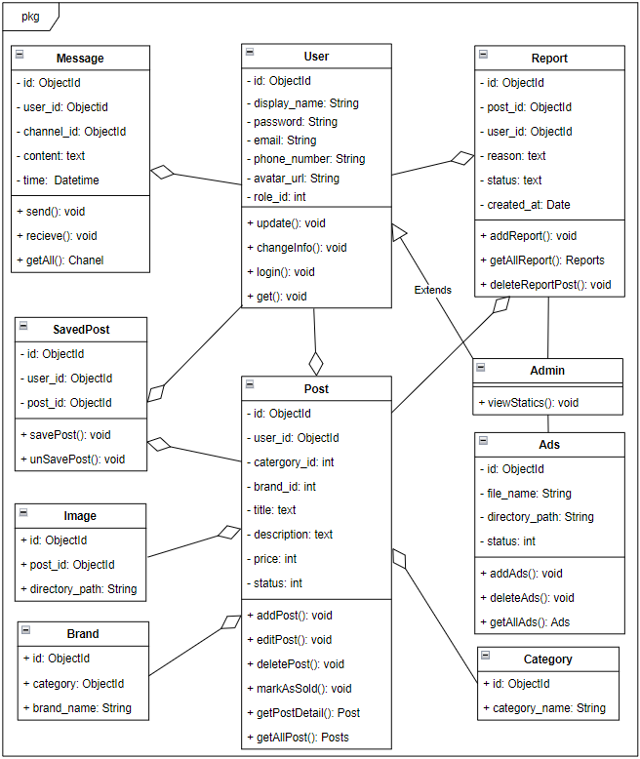

*Hình 7 Biểu đồ lớp tổng quan của hệ thống*

## Biểu đồ lớp chi tiết

* + 1. Biểu đồ lớp tham gia ca sử dụng Đăng ký

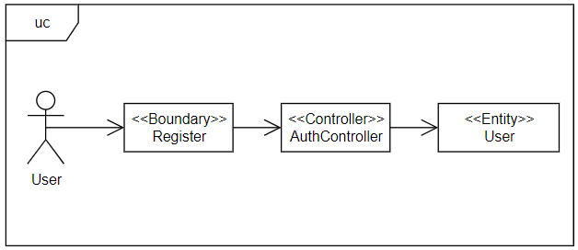

*Hình 8 Biểu đồ lớp tham gia ca sử dụng Đăng ký*

Tác nhân User của ca sử dụng này là Khách (Guest). Đầu tiên, người dùng truy cập vào giao diện đăng ký, nhập thông tin email, password và nhấn Đăng ký. Tiếp theo, hệ thống sẽ chuyển hướng đến Trình quản lý xác minh, thực hiện kiểm tra email, password có hợp lệ không thông qua việc truy cập bảng cơ sở dữ liệu User. Sau đó, người dùng sẽ nhận được thông báo dựa trên thông tin tài khoản đã đăng ký, thông báo có thể là thành công hoặc không thành công

* + 1. Biểu đồ lớp tham gia ca sử dụng Đăng nhập

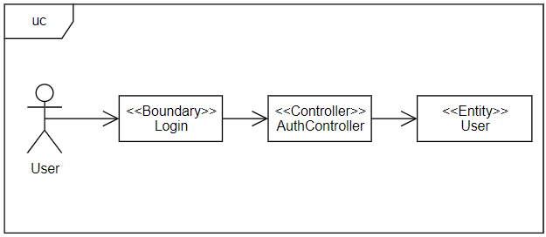

*Hình 9 Biểu đồ lớp tham gia ca sử dụng Đăng nhập*

Tác nhân User của ca sử dụng này là Khách (Guest). Đầu tiên, người dùng truy cập vào giao diện đăng nhập, nhập thông tin email, password và nhấn Đăng nhập. Tiếp theo, hệ thống sẽ chuyển hướng đến Trình quản lý xác minh, thực hiện kiểm tra email, password có chính xác không thông qua việc truy cập bảng cơ sở dữ liệu User. Sau đó, người dùng sẽ nhận được thông báo dựa trên thông tin tài khoản đã đăng nhập, thông báo có thể là thành công hoặc không thành công

* + 1. Biểu đồ lớp tham gia ca sử dụng Quản lý bài đăng

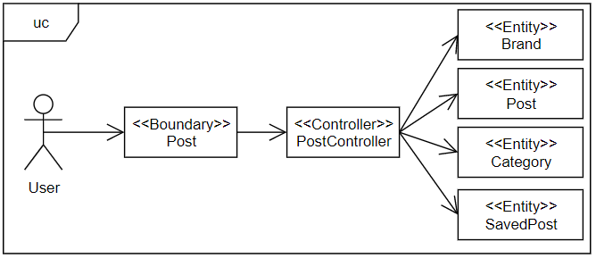

*Hình 10 Biểu đồ lớp tham gia ca sử dụng Quản lý bài đăng*

Tác nhân User của ca sử dụng này là Người dùng bình thường – Người mua bán (Trader). Đầu tiên người dùng truy cập vào giao diện Quản lý bài đăng, thông qua trình Quản lý bài đăng, hệ thống truy cập các bảng cơ sở dữ liệu: Post, Brand, Category để lấy dữ liệu và hiển thị cho người dùng. Sau đó, người dùng có thể thực hiện các chức năng: đăng bài, sửa bài đăng, lưu bài đăng của người khác, đánh đấu bài đăng đã được bán hoặc xóa bài đăng, đồng thời cơ sở dữ liệu cũng được cập nhật tương ứng.

* + 1. Biểu đồ lớp tham gia ca sử dụng Tìm kiếm bài đăng

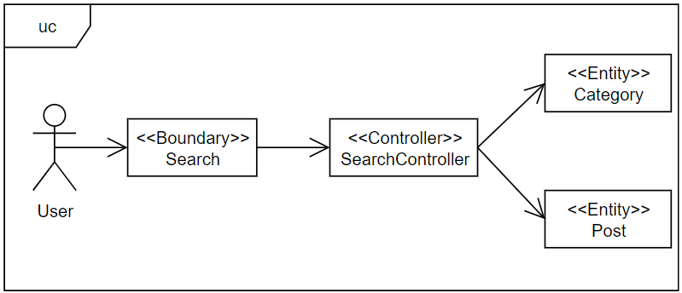

*Hình 11 Biểu đồ lớp tham gia ca sử dụng Tìm kiếm bài đăng*

Tác nhân User của ca sử dụng này là Người dùng bình thường – Người mua bán (Trader). Đầu tiên người dùng truy cập vào giao diện Trang chủ. Hệ thống tự động truy cập cơ sở dữ liệu lấy dữ liệu từ bảng Category và hiển thị các danh mục sản phẩm. Người dùng có thể chọn một trong cách danh mục, hệ thống sẽ truy cơ sỡ dữ liệu và lấy dữ liệu từ bảng Post theo danh mục đã chọn sau hiển thị danh sách các bài đăng tương ứng . Ngoài ra người dùng còn có thể tìm kiếm bằng cách nhập từ khóa vào ô tìm kiếm .

* + 1. Biểu đồ lớp tham gia ca sử dụng Quản lý thông tin cá nhân

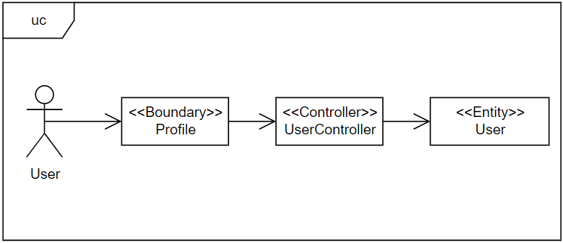

*Hình 12 Biểu đồ lớp tham gia ca sử dụng Quản lý thông cá nhân*

Tác nhân User của ca sử dụng này là Người dùng bình thường – Người mua bán (Trader). Đầu tiên người dùng truy cập vào giao diện Quản lý thông tin cá nhân, thông qua trình quản lý thông tin cá nhân, hệ thống truy cập bảng User trong cơ sở dữ liệu, lấy dữ liệu và hiển thị cho người dùng. Sau đó, người dùng có thể thực hiện các chức năng đổi thông tin cơ bản của cá nhân, thay đổi ảnh đại diện hoặc đổi mật khẩu. Khi đó, cơ sở dữ liệu cũng được cập nhật tương ứng.

* + 1. Biểu đồ lớp tham gia ca sử dụng Chat

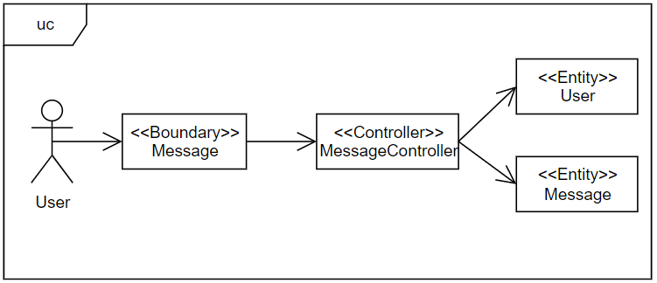

*Hình 13 Biểu đồ lớp tham gia ca sử dụng Chat*

Tác nhân User của ca sử dụng này là Người dùng bình thường – Người mua bán (Trader). Đầu tiên, người dùng truy cập vào giao diện Chat. Thông qua trình quản lý Chat, hệ thống sẽ truy cập vào Bảng User và Message để lấy dữ liệu chat của người dùng với người dùng khác khi mua bán. Khi người dùng chọn vào cuộc hội thoại, nội dung chat trong quá khứ sẽ được hiện ra. Tiếp theo, người dùng có thể thực hiện gửi tin nhắn cho người mua/bán đó, trình quản lý Chat sẽ xử lý và thêm vào cơ sở dữ liệu của bảng Message.

* + 1. Biểu đồ lớp tham gia ca sử dụng Báo cáo

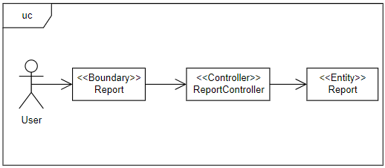

*Hình 14 Biểu đồ lớp tham gia ca sử dụng Báo cáo*

Tác nhân User của ca sử dụng này là Người dùng bình thường – Người mua bán (Trader). Đầu tiên người dùng truy cập vào giao diện Báo cáo bằng cách nhấn nút báo cáo trong bài đăng, hệ thống sẽ hiển thị form báo cáo. Sau đó, người dùng thực hiện nhập thông tin báo cáo và nhấn xác nhận. Thông qua trình Quản lý báo cáo thông tin về báo cáo sẽ được cập nhật trong bảng Report trong cơ sở dữ liệu.

* + 1. Biểu đồ lớp tham gia ca sử dụng Quản lý người dùng

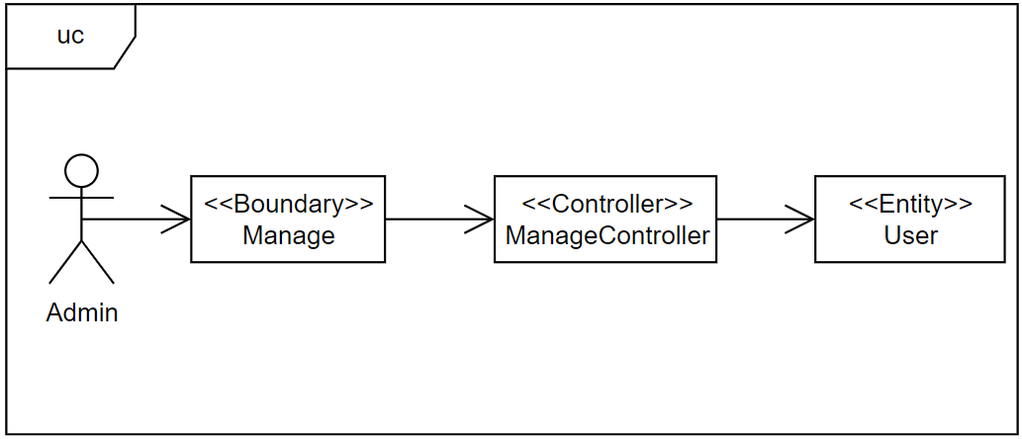

*Hình 15 Biểu đồ lớp tham gia ca sử dụng Quản lý người dùng*

Tác nhân của ca sử dụng này là Admin (Quản trị viên) . Đầu tiên Admin truy cập giao diện Quản lý người dùng, thông qua trình Quản lý người dùng, hệ thống truy cập bảng User trong cơ sở dữ liệu, lấy thông tin và hiển thị cho Admin. Sau đó Admin có thể thực hiện các chức sửa thông tin người dùng hoặc thiết lập trạng thái người dùng. Khi đó, cơ sở dữ liệu cũng được cập nhật tương ứng.

* + 1. Biểu đồ lớp tham gia ca sử dụng Quản lý báo cáo

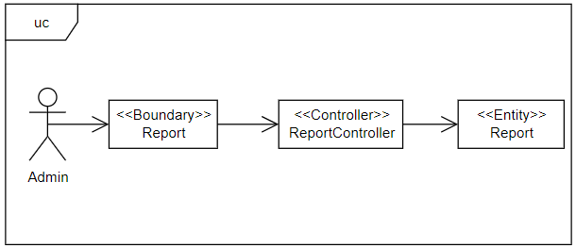

*Hình 16 Biểu đồ lớp tham gia ca sử dụng Quản lý báo cáo*

Tác nhân của ca sử dụng này là Admin (Quản trị viên). Đầu tiên Admin truy cập giao diện Quản lý báo cáo, thông qua trình Quản lý báo cáo, hệ thống truy cập cơ sở dữ liệu, lấy thông tin từ bảng Report và hiển thị cho Admin. Sau đó Admin có thể thực hiện việc xem chi tiết bài đăng bị báo cáo và xóa bài đăng đó nếu cần. Khi đó, cơ sở dữ liệu cũng được cập nhật tương ứng.

* + 1. Biểu đồ lớp tham gia ca sử dụng Quản lý quảng cáo

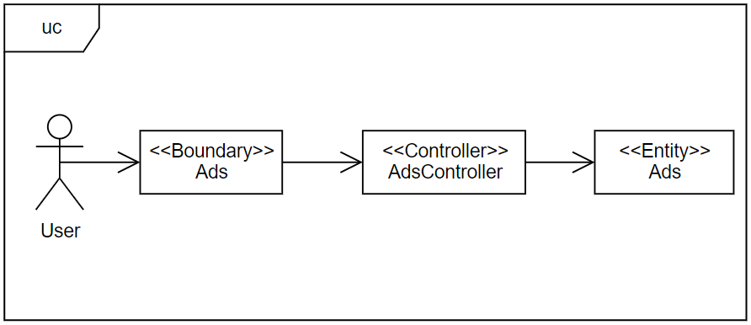

*Hình 17 Biểu đồ lớp tham gia ca sử dụng Quản lý quảng cáo*

Đầu tiên Admin truy cập giao diện Quản lý quảng cáo, thông qua trình Quản lý quảng cáo, hệ thống truy cập bảng Ads trong cơ sở dữ liệu, lấy thông tin từ bảng Ads hiển thị cho Admin. Sau đó Admin có thể thực hiện thêm quảng cáo hoặc xóa quảng cáo. Khi đó, cơ sở dữ liệu cũng được cập nhật tương ứng.

## Biểu đồ tuần tự

Với số lượng ca sử dụng của hệ thống tương đôi lớn, phần này sẽ mô tả biểu đồ tuần tự của một số ca sử dụng được lựa chọn.

## Đăng nhập

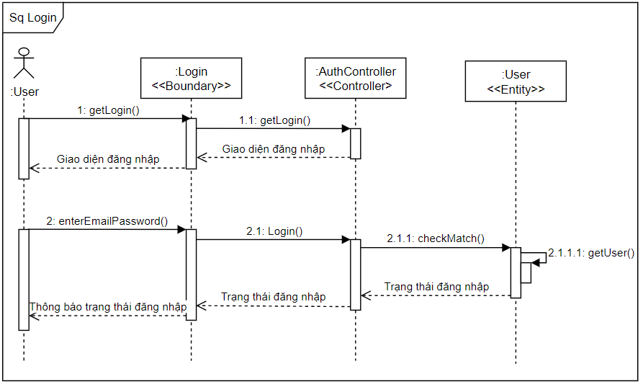

*Hình 18 Biểu đồ tuần tự ca sử dụng Đăng ký*

## Đăng ký

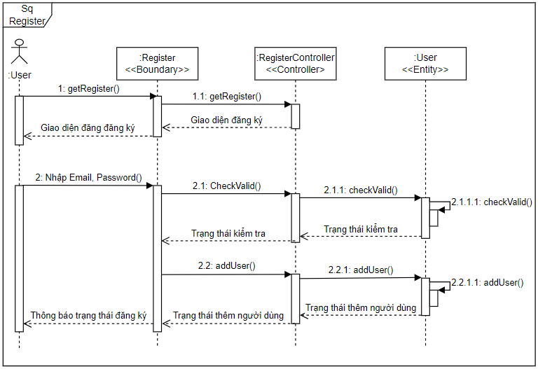

*Hình 19 Biểu đồ tuần tự ca sử dụng Đăng ký*

## Quản lý bài đăng

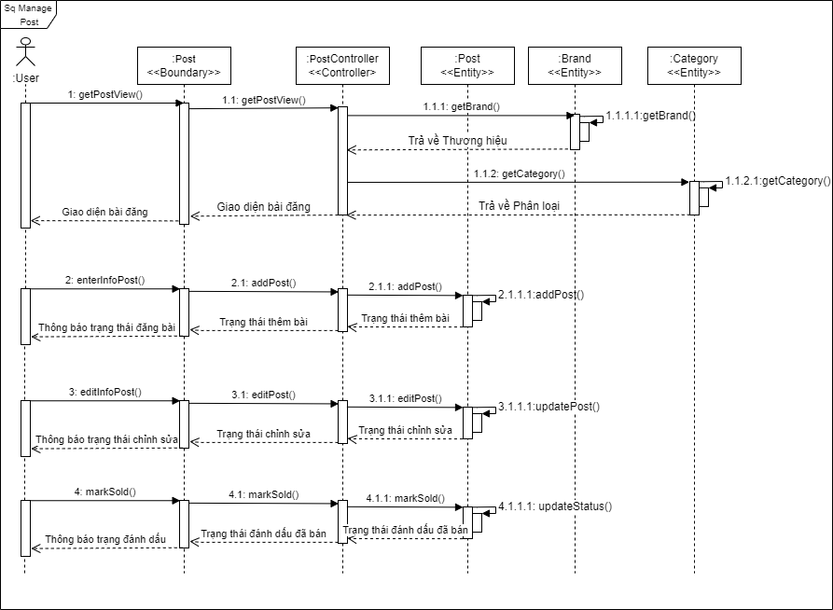

*Hình 20 Biểu đồ tuần tự ca sử dụng Quản lý bài đăng*

## Tìm kiếm bài đăng

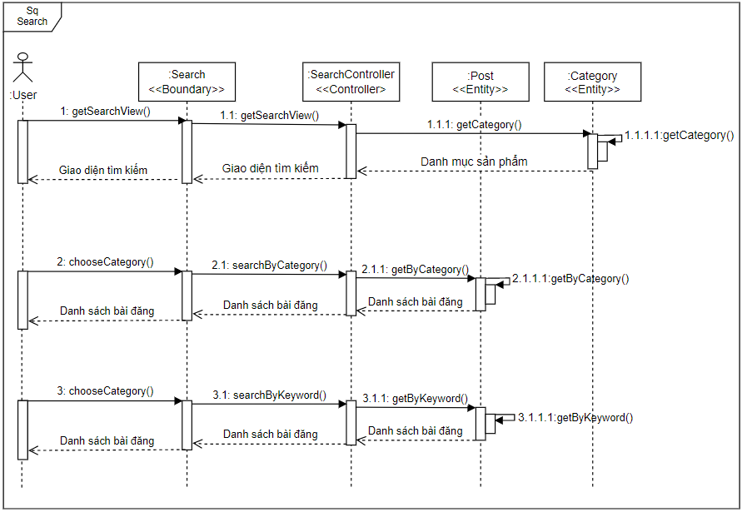

*Hình 20 Biểu đồ tuần tự ca sử dụng Tìm kiếm bài đăng*

## Quản lý thông tin cá nhân

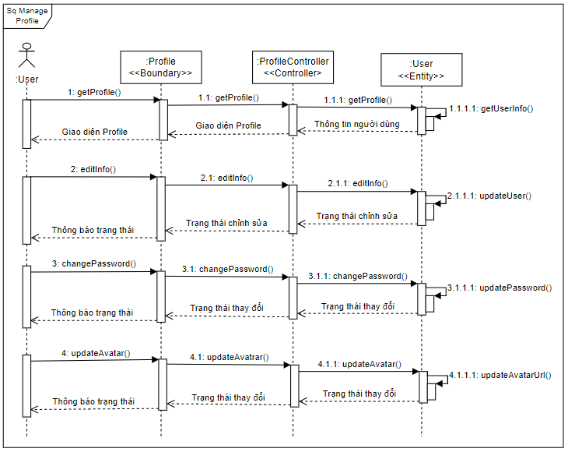

*Hình 21 Biểu đồ tuần tự ca sử dụng Quản thông tin cá nhân*

## Quản lý người dùng

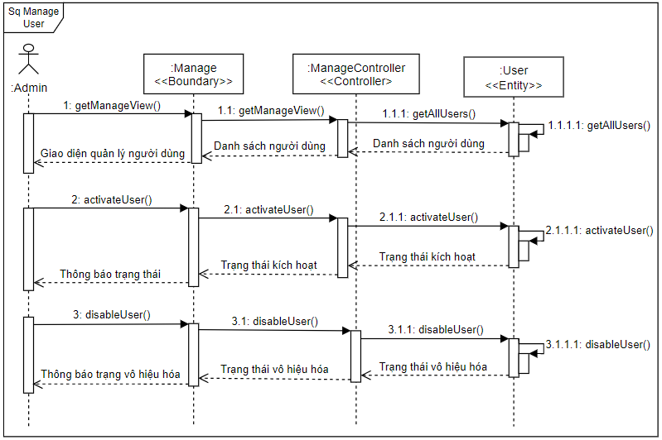

*Hình 22 Biểu đồ tuần tự ca sử dụng Quản lý người dùng*

## Quản lý quảng cáo

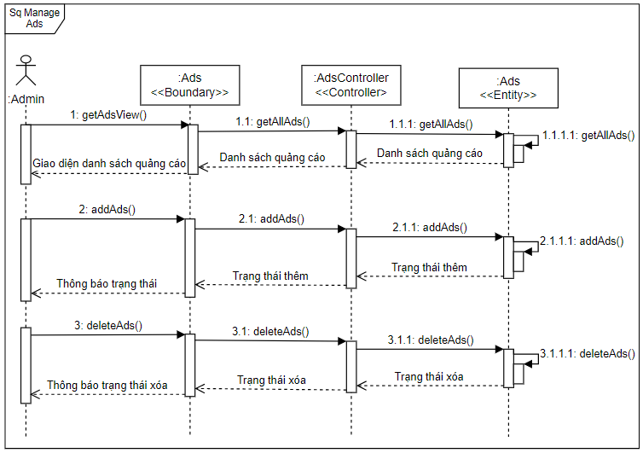

*Hình 23 Biểu đồ tuần tự ca sử dụng Quản lý quảng cáo*

## Quản lý báo cáo

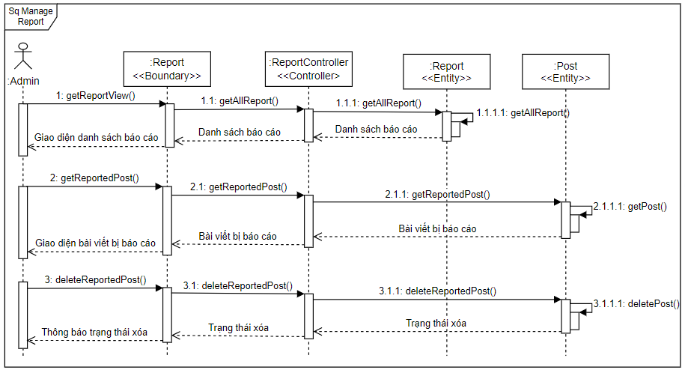

*Hình 24 Biểu đồ tuần tự ca sử dụng Quản lý báo cáo*

## Thiết kế cơ sở dữ liệu

## Tổng quan các bảng dữ liệu (Models)

**USERS** (**id**, display_name, email, phone_number, password, status, avatar_url, created_at, last_acess_at)

**POSTS** (**id**, user_id, category_id, brand_id, title, description, condition, price, status, specific_address, sold_at, created_at, last_edited_at)

**IMAGES** (**id**, post_id, file_name, directory_path, created)

**SAVED_POSTS** (**id**, post_id, user_id, created_at)

**REPORTS** (**id**, post_id, user_id, reason, status, created_at, updated_at)   
**CATEGORIES** (**id**, name, created_at, update_at)

**BRANDS (id,** category_id, name, created_at, update_at)

**MESSAGES** (**id**, user_id, channel_id, content, created_at)

**ADS** (**id**, name, file_name, directory_path, status, created_at, update_at)

## Mô tả chi tiết các bảng dữ liệu

* + - 1. *Bảng Users*

**USERS** (**id**, display_name, email, phone_number, password, status, avatar_url, created_at, last_acess_at): Bảng danh sách người dùng

*Bảng 14 Bảng Users*

|  |  |  |  |
| --- | --- | --- | --- |
| **Tên trường** | **Kiểu** | **Required/ Not Required** | **Ghi chú** |
| id | ObjectId | Required | UserId |
| display_name | String | Required | Tên hiển thị |
| email | String | Required | Email cá nhân |
| phone_number | String | Required | Số điện thoại |
| password | String | Required | Mật khẩu |
| avatar_url | int | Not Required | Trạng thái |
| created_at | datetime | Required | Thời gian tạo |
| update_at | datetime | Not Required | Thời gian cập nhật |

**USERS** (**id**, display_name, email, phone_number, password, status, avatar_url, created_at, last_acess_at)

* + - 1. *Bảng Groups*

**GROUPS** (**id**, FacultyId, GroupName, Avatar, CreatedAt, UpdatedAt): Bảng danh sách lớp

*Bảng 12 Bảng Groups*

|  |  |  |  |
| --- | --- | --- | --- |
| **Tên trường** | **Kiểu** | **Required/ Not Required** | **Ghi chú** |
| id | ObjectId | Required | GroupId |
| FacultyId | ObjectId | Required | Mã viện  Ref: **FACULTIES** |
| GroupName | String | Required | Tên lớp |
| Avatar | String | Required | Ảnh đại diện nhóm lớp |
| CreatedAt | Double | Required | Thời gian tạo theo thời gian Unix |
| UpdatedAt | Double | Not Required | Thời gian cập nhật theo thời gian Unix |

* + - 1. *Bảng Members*

**MEMBERS** (**id**, GroupId, Email, IsStudy, CreatedAt, UpdatedAt): Bảng danh sách thành viên đã được kiểm duyệt

Bảng 13 *Bảng Members*

|  |  |  |  |
| --- | --- | --- | --- |
| **Tên trường** | **Kiểu** | **Required/ Not Required** | **Ghi chú** |
| id | ObjectId | Required | MemberId |
| GroupId | ObjectId | Required | Mã lớp  Ref: **GROUPS** |
| Email | String | Required | Địa chỉ email của nhà trường cấp |
| IsStudy | Boolean | Required | Thành viên còn ở lớp hiện tại hay không |
| CreatedAt | Double | Required | Thời gian tạo theo thời gian Unix |
| UpdateAt | Double | Not Required | Thời gian cập nhật theo thời gian Unix |

* + - 1. *Bảng Roles*

**ROLES** (**id**, RoleName, CreatedAt, UpdatedAt): Bảng danh sách các vai trò

*Bảng 14 Bảng Roles*

|  |  |  |  |
| --- | --- | --- | --- |
| **Tên trường** | **Kiểu** | **Required/ Not Required** | **Ghi chú** |
| id | ObjectId | Required | RoleId |
| RoleName | String | Required | Tên vai trò |
| CreatedAt | Double | Required | Thời gian tạo theo thời gian Unix |
| UpdateAt | Double | Not Required | Thời gian cập nhật theo thời gian Unix |

* + - 1. *Bảng Users*

**USERS** (**id**, MemberId, RoleId, Username, Password, Avatar, IsActive, ResetToken, VerifyToken, CreatedAt, UpdatedAt): Bảng danh sách tài khoản người dùng

*Bảng 15 Bảng Users*

|  |  |  |  |
| --- | --- | --- | --- |
| **Tên trường** | **Kiểu** | **Required/ Not**  **Required** | **Ghi chú** |
| id | ObjectId | Required | UserId |
| MemberId | ObjectId | Required | Mã lớp  Ref: **GROUPS** |
| RoleId | ObjectId | Required | Mã vai trò Ref: **ROLES** |
| Username | String | Required | Tên người dùng |
| Password | String | Required | Mật khẩu |
| Avatar | String | Not Required | Ảnh đại diện |
| IsActive | Boolean | Required | Tài khoản đã được kích hoạt chưa |
| ResetToken | String | Not Required | Token để xác nhận đặt lại mật khẩu |
| VerifyToken | String | Not Required | Token để xác nhận tài khoản |
| CreatedAt | Double | Required | Thời gian tạo theo thời gian Unix |
| UpdatedAt | Double | Not Required | Thời gian cập nhật theo thời gian Unix |

* + - 1. *Bảng Posts*

**POSTS** (**id**, UserId, GroupId, Likes, Comments, Description, Image, CreatedAt, UpdatedAt): Bảng danh sách bài viết

*Bảng 16 Bảng Posts*

|  |  |  |  |
| --- | --- | --- | --- |
| **Tên trường** | **Kiểu** | **Required/**  **Not Required** | **Ghi chú** |
| id | ObjectId | Required | PostId |
| UserId | ObjectId | Required | Mã User Ref: **USERS** |
| GroupId | ObjectId | Not Required | Mã lớp  Ref**: GROUPS** |
| Likes | Int | Required | Số lượng like bài viết |
| Comments | Int | Required | Số lượng bình luận bài viết |
| Description | String | Required | Mô tả về bài viết |
| Image | String | Not Required | Danh sách hình ảnh  được sử dụng trong bài viết |
| CreatedAt | Double | Required | Thời gian tạo theo thời gian Unix |
| UpdatedAt | Double | Not Required | Thời gian cập nhật theo thời gian Unix |

* + - 1. *Bảng Comments*

**COMMENTS** (**id**, PostId, UserId, Content, CreatedAt, UpdatedAt): Danh sách các bình luận

*Bảng 17 Bảng Comments*

|  |  |  |  |
| --- | --- | --- | --- |
| **Tên trường** | **Kiểu** | **Required/ Not Required** | **Ghi chú** |
| id | ObjectId | Required | CommentId |
| PostId | ObjectId | Required | PostId  Ref: **POSTS** |
| UserId | ObjectId | Required | Người viết Ref: **USERS** |
| Content | String | Required | Nội dung bình luận |
| CreatedAt | Double | Required | Thời gian tạo theo thời gian Unix |
| UpdateAt | Double | Not Required | Thời gian cập nhật theo thời gian Unix |

* + - 1. *Bảng Contacts*

**CONTACTS** (**id**, SenderId, ReceiverId, Status, CreatedAt, UpdatedAt): Bảng danh sách lời mời kết bạn

*Bảng 18 Bảng Contacts*

|  |  |  |  |
| --- | --- | --- | --- |
| **Tên trường** | **Kiểu** | **Required/**  **Not Required** | **Ghi chú** |
| id | ObjectId | Required | ContactId |
| SenderId | ObjectId | Required | Người gửi kết bạn Ref: **USERS** |
| ReceiverId | ObjectId | Required | Người nhận lời mời kết bạn  Ref: **USERS** |
| Status | Boolean | Required | Yêu cầu kết bạn đã được chấp nhận hay  chưa |
| CreatedAt | Double | Required | Thời gian tạo theo  thời gian Unix |
| UpdatedAt | Double | Not Required | Thời gian cập nhật theo thời gian  Unix |

* + - 1. *Bảng Messages*

**MESSAGES** (**id**, SenderId, ReceiverId, Content, IsRead, CreatedAt)

*Bảng 19 Bảng Messages*

|  |  |  |  |
| --- | --- | --- | --- |
| **Tên trường** | **Kiểu** | **Required/**  **Not Required** | **Ghi chú** |
| id | ObjectId | Required | MessageId |
| SenderId | ObjectId | Required | Người gửi tin nhắn Ref: **USERS** |
| ReceiverId | ObjectId | Required | Người nhận tin nhắn Ref: **USERS** |
| Content | String | Required | Nội dung tin nhắn |
| IsRead | Boolean | Required | Tin nhắn đã được người nhận đọc chưa |
| CreatedAt | Double | Required | Thời gian tạo theo  thời gian Unix |

* + - 1. *Bảng Notifications*

**NOTIFICATIONS** (**id**, SenderId, ReceiverId, Content, IsRead, CreatedAt)

*Bảng 20 Bảng Notification*

|  |  |  |  |
| --- | --- | --- | --- |
| **Tên trường** | **Kiểu** | **Required/**  **Not Required** | **Ghi chú** |
| id | ObjectId | Required | NotificationId |
| SenderId | ObjectId | Required | Người gửi thông báo  Ref: **USERS** |
| ReceiverId | ObjectId | Required | Người nhận thông báo  Ref: **USERS** |
| Content | String | Required | Mô tả thông báo |
| IsRead | Boolean | Required | Thông báo đã được đọc hay chưa |
| CreatedAt | Double | Required | Thời gian tạo theo  thời gian Unix |

# CHƯƠNG 3. CÔNG NGHỆ SỬ DỤNG

## Công nghệ chính áp dụng phía Frontend

## ReactJS

ReactJS là một opensource được phát triển bởi Facebook, ra mắt vào năm 2013, bản thân nó là một thư viện Javascript được dùng để xây dựng các thành phần (components) UI có tính tương tác cao, có trạng thái và có thể sử dụng lại được.

Một trong những điểm hấp dẫn của ReactJS là thư viện này không chỉ hoạt động trên phía client, mà còn được render trên server và có thể kết nối với nhau. ReactJS so sánh sự thay đổi giữa các giá trị của lần render này với lần render trước và cập nhật ít thay đổi nhất trên DOM. Ngoài ra ReactJs còn rất nhiều lợi ích khi sử dụng:

* + - * ReactJS giúp cho việc viết các đoạn code Javascript sẽ trở nên dễ dàng hơn vì nó sử dụng một cú pháp đặc biệt đó chính là cú pháp JSX. Thông qua JSX cho phép nhúng code HTML và Javascript.
      * ReactJS cho phép Developer phá vỡ những cấu tạo UI phức tạp thành những component độc lập. Developer sẽ không phải lo lắng về tổng thể ứng dụng web, giờ đây Developer dễ dàng chia nhỏ các cấu trúc UI/UX phức tạp thành từng component đơn giản hơn.
      * Đi kèm với ReactJS là rất nhiều các công cụ phát triển giúp cho việc debug code một cách dễ dàng hơn
      * Một trong những ưu điểm nữa của ReactJS đó là sự thân thiện với SEO. Hầu như các JS Frameworks không thân thiện với các tìm kiếm mặc dù đã được cải thiện nhiều nhưng dưới sự hỗ trợ của các render dữ liệu trả về dưới dạng web page giúp cho SEO chuẩn hơn.

## Charka UI

Chakra UI là một thư viện thành phần đơn giản, module và có thể truy cập được, cung cấp cho bạn tất cả các khối xây dựng cần thiết để xây dựng các ứng dụng React.

Giao diện người dùng Chakra chứa một tập hợp các component bố cục như Box và Stack giúp bạn dễ dàng tạo kiểu cho các component của mình bằng cách chuyển vào props. Một điều đặc biệt nữa đó là hầu hết các component đều tương thích với chế độ tối.

## Công nghệ chính áp dụng phía Backend

## Framework Laravel

Framework là một thư viện với các tài nguyên có sẵn cho từng lĩnh vực để lập trình viên sử dụng thay vì phải tự thiết kế. Có Framework, lập trình viên chỉ tìm hiểu và khai thác những tài nguyên đó, gắn kết chúng lại với nhau và hoàn chỉnh sản phẩm của mình. Đối với lập trình viên trong mỗi một lĩnh vực, họ cần phải xây dựng các lớp chương trình để xây dựng nên những phần mềm, ứng dụng thành phẩm.

MVC (Model-View-Controller) là mẫu kiến trúc phần mềm trên máy tính nhằm mục đích tạo lập giao diện cho người dùng. Theo đó, hệ thống MVC được chia thành ba phần có khả năng tương tác với nhau và tách biệt các nguyên tắc nghiệp vụ với giao diện người dùng. Ba thành phần ấy bao gồm:

* + - * Controller: Giữ nhiệm vụ nhận điều hướng các yêu cầu người dùng và gọi những phương thức xử lý chúng.
      * Model: Là thành phần chứa tất cả các nghiệp vụ logic, phương thức xử lý, truy xuất database, đối tượng mô tả dữ liệu như các Class, hàm xử lý,...
      * View: Đảm nhận việc hiển thị thông tin, tương tác người dùng, nơi chứa tất cả đối tượng GUI như textbox, image,…

Bằng cách này, thông tin nội hàm được xử lý tách biệt với phần thông tin xuất hiện trong giao diện người dùng.

Laravel là một framework hỗ trợ cho ngôn ngữ lập trình PHP, có mã nguồn mở và miễn phí, được xây dựng nhằm hỗ trợ phát triển các phần mềm, ứng dụng, theo kiến trúc MVC. Những lý do khiến Laravel trở nên rộng rãi:

* + - * Sử dụng các tính năng PHP mới nhất: việc sử dụng Laravel giúp các lập trình viên tiếp cận được tính năng mới nhất mà PHP cung cấp.Hệ thống đóng gói modular và quản lý gói phụ thuộc
      * Nguồn tài nguyên có sẵn vô cùng phong phú, đa dạng tài liệu giúp thân thiện với các lập trình viên.
      * Tốc độ xử lý nhanh: Laravel hỗ trợ hiệu quả trong việc tạo lập trang web hay các dự án lớn trong thời gian ngắn hạn.
      * Dễ sử dụng: kể cả khi bạn có kiến thức hạn hẹp về PHP, bạn vẫn có khả năng phát triển trang web một cách nhanh chóng.
      * Di chuyển Database dễ dàng: Laravel cho phép bạn duy trì cấu trúc cơ sở dữ liệu mà không nhất thiết phải tạo lại. Bạn có thể viết mã PHP để kiểm soát dữ liệu thay vì sử dụng SQL. Ngoài ra, bạn cũng có thể khôi phục được những thay đổi gần nhất trong Database.
      * Tính bảo mật cao: Laravel sử dụng PDO để chống lại tấn công SQL Injection và một field token ẩn để chống lại tấn công kiểu CSRF giúp cho người dùng có thể tập trung vào phát triển sản phẩm.

## MySQL

MySQL là hệ quản trị cơ sở dữ liệu mã nguồn mở Relational Database Management System – RDBMS hiện nay được sử dụng phổ biến trên phạm vi toàn cầu. Hệ quản trị cơ sở dữ liệu này hoạt động dựa trên mô hình tiêu chuẩn là Client (Máy khách) – Server (Máy chủ). MySQL là một cơ sở dữ liệu SQL.

MySQL được sử dụng phổ biến nhờ những đặc điểm sau

* + - * Sở hữu mức độ bảo mật cao giúp MySQL khó có thể bị các hacker tấn công, đảm bảo an toàn cho hoạt động của mỗi website. Bởi thế, việc quản trị dữ liệu cho các web lớn hay nhỏ, với lượng dữ liệu nhiều hay ít đều được hỗ trợ với mức độ an toàn lý tưởng..
      * Một ưu điểm không thể thiếu khi đánh giá về MySQL chính là tốc độ nhanh chóng, ấn tượng khi sử dụng. Với tốc độ truy vấn, cũng như khả năng phản hồi dữ liệu ấn tượng thì việc sử dụng MySQL luôn được đánh giá cao, trở thành lựa chọn lý tưởng để nâng cao hiệu quả công việc.
      * Việc sử dụng MySQL trực quan, đơn giản và dễ dàng. Bởi thế, nó thích hợp với mọi đối tượng người dùng dù có kiến thức liên quan chuyên sâu tới đâu. Dù là người mới, hay có kinh nghiệm đều có thể ứng dụng MySQL hiệu quả để hỗ trợ tốt cho yêu cầu, cho những đòi hỏi thực tế trong công việc.
      * Là một mã nguồn mở giúp hệ quản trị dữ liệu MySQL khi sử dụng đảm bảo dễ dàng phát triển, mở rộng để đáp ứng tốt cho nhu cầu sử dụng thực tế của con người. Với yêu cầu đa dạng, ngày càng phức tạp trong phát triển và duy trì hoạt động của website thì MySQL với việc dễ dàng mở rộng mang lại sự chủ động trong công việc.
      * Với hệ quản trị dữ liệu MySQL khi đưa vào sử dụng giúp người dùng có khả năng tiết kiệm chi phí hiệu quả. Hoàn toàn miễn phí cũng làm nên ưu điểm, lợi ích cho người dùng khi lựa chọn MySQL để đáp ứng cho nhu cầu của chính mình. Đây cũng là lý do mà nó được tin tưởng sự dụng, được nhiều lập trình viên ưa chuộng chọn lựa. Giữa nhiều sự lựa chọn thì cho tới nay MySQL vẫn là hệ quản trị cơ sở dữ liệu được đánh giá cao, được ưa chuộng bậc nhất. Việc thiết kế, phát triển và duy trì hoạt động của từng trang web một cách ổn định nhất đều được đảm bảo tốt.

# CHƯƠNG 4. KẾT QUẢ ĐẠT ĐƯỢC

## Các tính năng của hệ thống

## Về phía người dùng chính (Quản trị lớp và sinh viên)

* + - 1. *Quản lý bài viết*

Mỗi người dùng đều thực hiện được các chức năng: đăng bài viết, thích bài viết, bình luận bài viết và xóa bài viết của bản thân.

* + - 1. *Quản lý bạn bè*

Ứng dụng cung cấp các chức năng đối với bạn bè là:

* Xem danh sách bạn bè: mọi người đều xem được danh sách bạn bè của mình.
* Gửi yêu cầu kết bạn: mọi người có thể gửi yêu cầu kết bạn tới những người chưa phải là bạn bè với mình
* Xác nhận lời mời hoặc từ chối lời mời: mọi người đều có thể đồng ý hoặc từ chối những lời mời kết bạn
* Xóa bạn bè: mọi người có thể hủy kết bạn với những bạn bè được chọn
  + - 1. *Quản lý lớp*

Hệ thống có bảng dữ liệu Members lưu trữ các thông tin của các thành viên trong trường bao gồm địa chỉ email và lớp tương ứng. Khi đăng ký tài khoản, dựa vào địa chỉ email đăng ký, hệ thống tìm kiếm trong bảng dữ liệu Members để xác định người dùng thuộc lớp nào. Ứng dụng cung cấp chức năng lớp, bất kỳ người dùng nào là Quản trị lớp hoặc sinh viên đều thuộc một lớp duy nhất. Khi ở trong lớp, người dùng có thể đăng bài, thích bình luận các bài viết mà mình muốn. Ngoài ra quản trị lớp còn có chức năng xóa bài viết.

* + - 1. *Quản lý chat*

Ứng dụng cung cấp chức năng chat, người dùng nào cũng sử dụng được chức năng này. Người dùng xem danh sách bạn bè của mình và thực hiện chat với bất kỳ người bạn nào trong đó.

## Về phía quản lý (quản trị viên)

Khác với phía người dùng chính là Quản trị lớp và Sinh viên, giao diện sử dụng của Quản trị viên sẽ khác một chút.

Sẽ có một quản trị viên, nhiệm vụ chính là quản lý thành viên, bao gồm cả Sinh viên và Quản trị lớp. Quản trị viên có thể sử dụng các chức năng: thêm thành viên, sửa thành viên, xem danh sách thành viên. Khi thêm thành viên, Quản trị viên sẽ nhập các thông tin như địa chỉ email, địa chỉ lớp tương ứng, đây là những thông tin chính xác ngoài đời thực đã được xác nhận. Khi thành viên thay đổi lớp học, Quản trị viên sẽ sử dụng chức năng sửa thành viên.

## Màn hình kết quả cài đặt

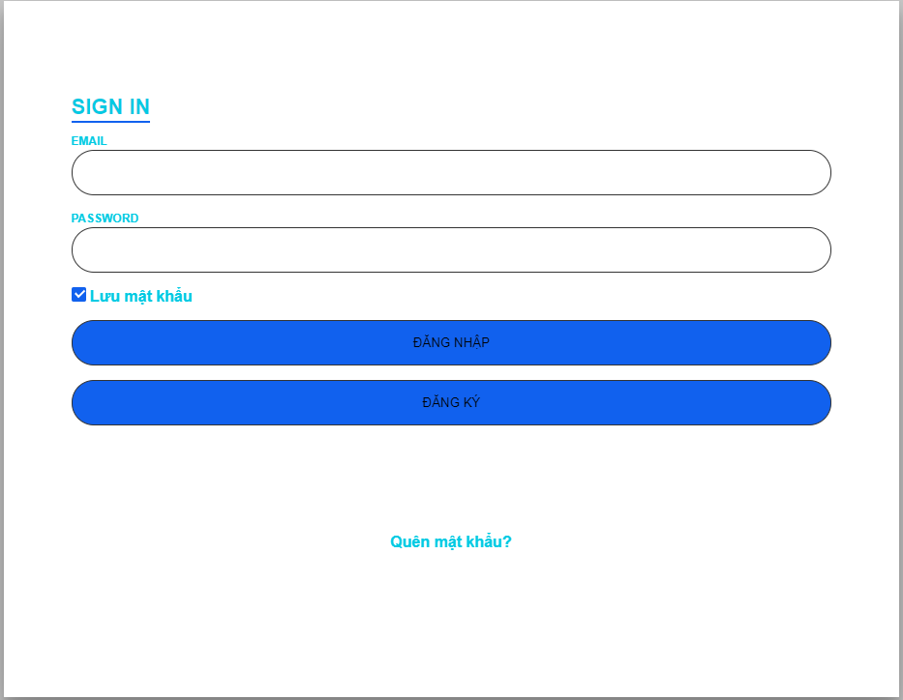

*Hình 38 Màn hình đăng nhập*

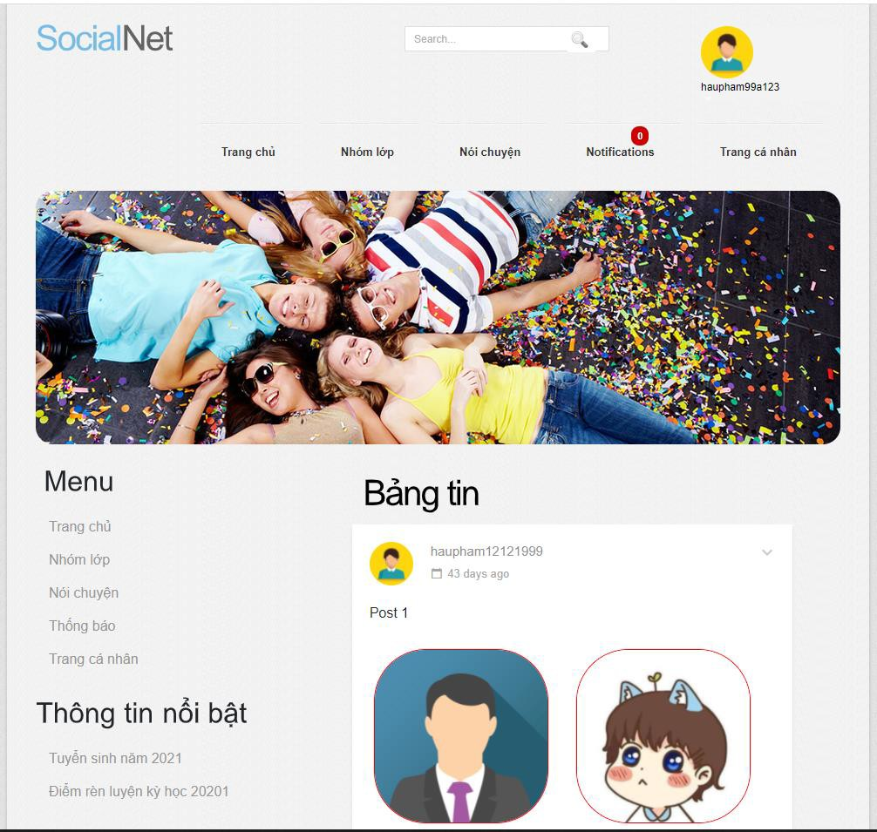

*Hình 39 Màn hình trang chủ*

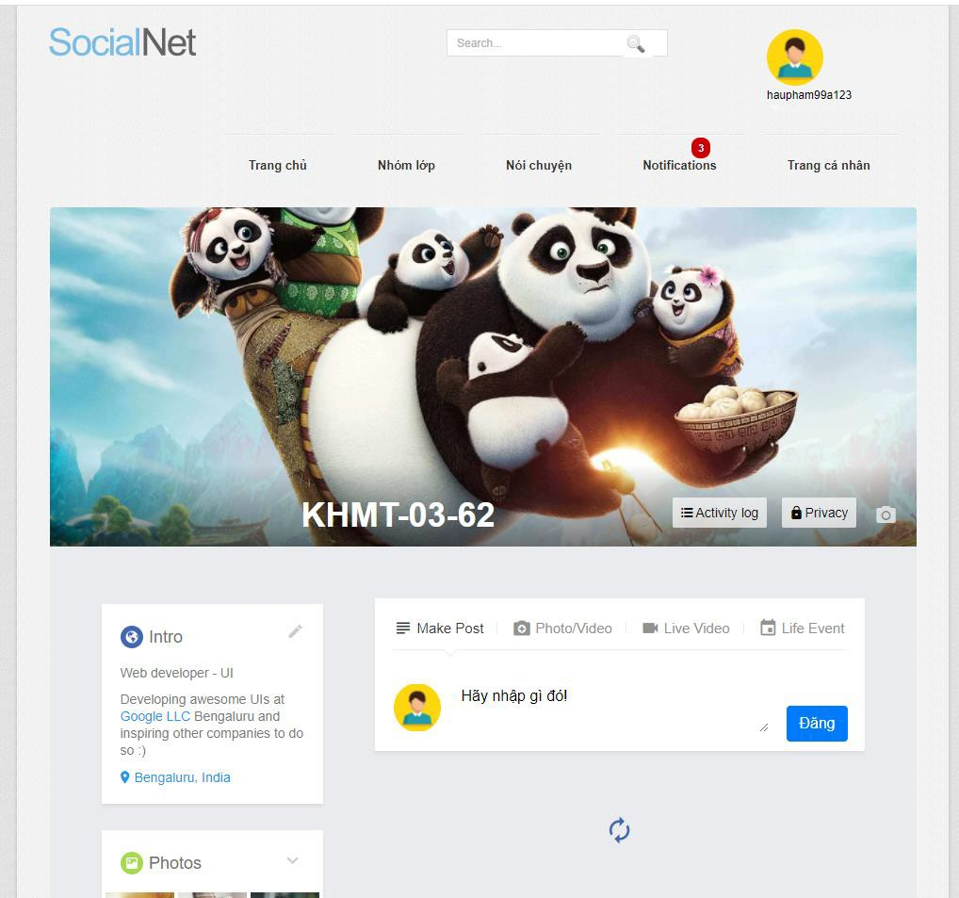

*Hình 40 Màn hình lớp*

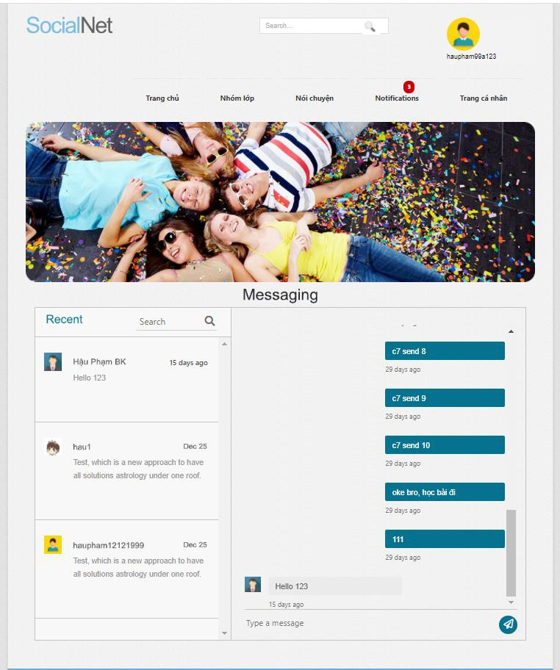

*Hình 41 Màn hình chat*

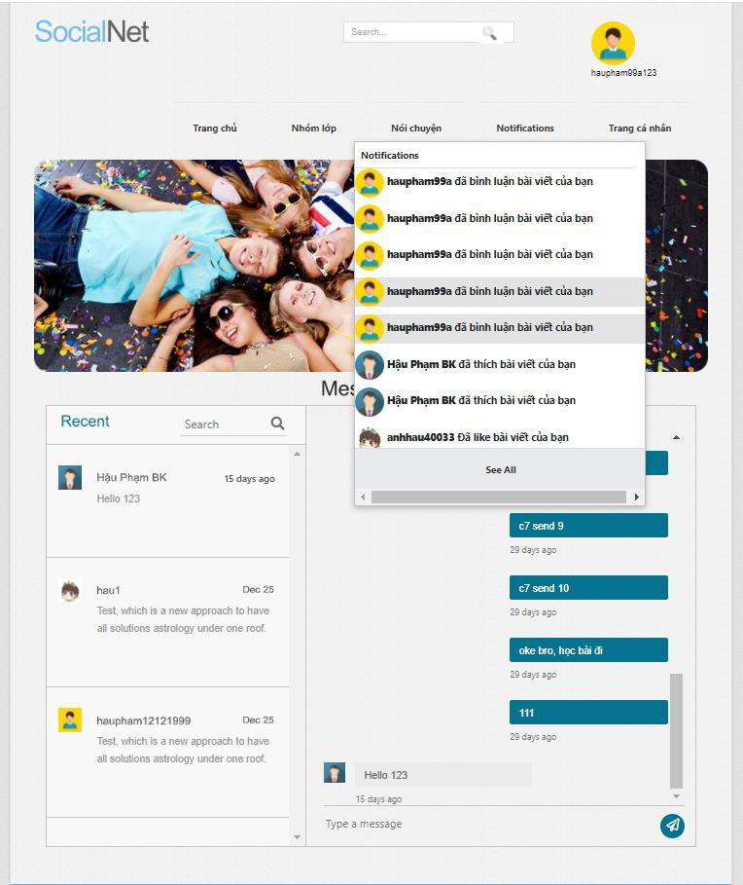

*Hình 42 Màn hình thông báo*

*Hình 43 Màn hình trang cá nhân*

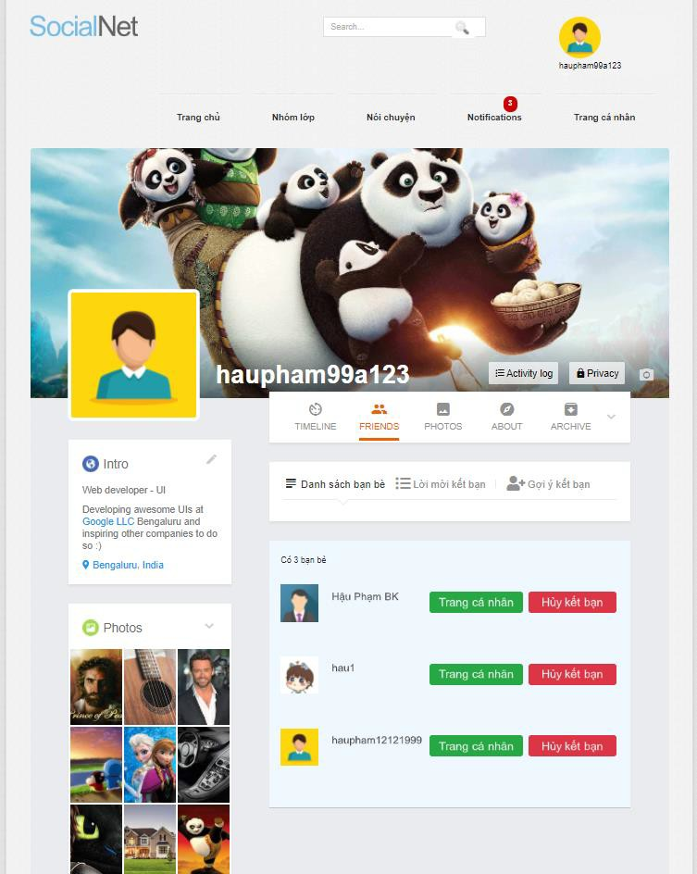

*Hình 44 Màn hình danh sách bạn bè*

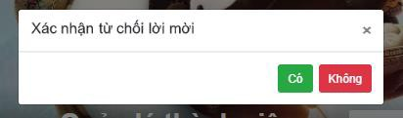

*Hình 45 Dialog Xác nhận*

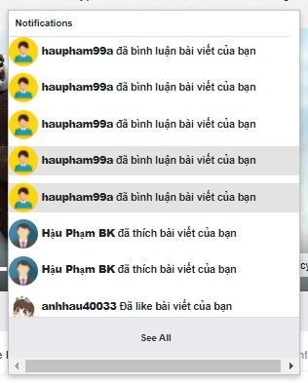

*Hình 46 Dialog thông báo*

# CHƯƠNG 5. KẾT LUẬN

## Kết luận

Đồ án “Xây dựng mạng xã hội trong trường học” đã giải quyết bài toán đề ra ban đầu đó là tạo ra một mạng xã hội trong trường Đại học Bách Khoa Hà Nội, người dùng là các thành viên của trường Đại học Bách Khoa Hà Nội. Thông qua hệ thống, người dùng chính là Quản trị lớp và Sinh viên có thể quản lý bài đăng, quản lý lớp, quản lý chat. Bên cạnh đó, một số tính năng khác như: xem thông báo, thích, bình luận … cũng vô cùng hữu ích cho người dùng trong quá trình sử dụng. Ngoài ra, hệ thống có tính năng đặc biệt mà chưa có mạng xã hội nào có. Hệ thống định danh người dùng dựa trên địa chỉ email được nhà trường cung cấp. Khi đăng ký tài khoản, địa chỉ email phải tồn tại trong danh sách các email của nhà trường thì mới được thực hiện. Sau đó, hệ thống gửi thông tin xác nhận về địa chỉ email này, người dùng click vào đường link thì tài khoản mới được kích hoạt. Cũng chính dựa vào địa chỉ email này và bảng dữ liệu Members để đưa người dùng vào lớp tương ứng. Quản trị viên dựa vào cách định danh chính xác này cũng quản lý hệ thống vô cùng dễ dàng.

Hệ thống đầu ra phù hợp chạy trên các nền tảng trình duyệt web thông dụng như Chrome, Cốc Cốc, Firefox,… với giao diện được thiết kế đơn giản, dễ sử dụng theo ngôn ngữ thiết kế Material Design.

Tuy nhiên, với thời gian và kiến thức giới hạn, đồ án tốt nghiệp còn gặp phải nhiều hạn chế cần phải giải quyết. Việc tiếp tục phát triển sản phẩm để phù hợp khi áp dụng thực tế vào mỗi trường học là vô cùng cần thiết.

Trong quá trình hoàn thành đồ án tốt nghiệp, kết quả đạt được không chỉ dừng lại ở sản phẩm cuối cùng mà còn là những kiến thức và kỹ năng mà cá nhân em đã tích lũy được như: kỹ năng xây dựng một hệ thống hoàn chỉnh trải qua những bước cần thiết như xác định yêu cầu, thiết kế hệ thống và cài đặt ứng dụng, kỹ năng lập trình, kiểm thử, module hóa hệ thống, kỹ năng sử dụng những công nghệ web phổ biến như NodeJS, ExpressJS, Jquery và hệ cơ sở dữ liệu MongoDB, kỹ năng nghiên cứu tài liệu và lựa chọn công nghệ mới phù hợp với hệ thống, kỹ năng quản lý thời gian và quản lý công việc một cách hiệu quả

## Hướng phát triển của đồ án trong tương lai

Trong phần này, một số hướng phát triển cho hệ thống sẽ được đưa ra, mục tiêu là đem lại trải nghiệm sử dụng tốt hơn tới với người dùng với những tính năng hiện có. Đồng thời đề xuất những tính năng mới có thể phát triển để hệ thống phù hợp hơn. Tính năng đó chính là hệ thống sẽ không chỉ phục vụ cho trường Đại học Bách Khoa Hà Nội mà là bất kỳ trường đại học nào khác

# TÀI LIỆU THAM KHẢO

1. JavaScript introduction, [https://developer.mozilla.org/en-](https://developer.mozilla.org/en-US/docs/Web/JavaScript)

[US/docs/Web/JavaScript](https://developer.mozilla.org/en-US/docs/Web/JavaScript)

1. Alan Dennis, Barbara Haley Wixom, David Tegarden, “System analysis and design with UML version 2.0 (third edition)”, 2009
2. Introduction to NodeJs, <https://nodejs.dev/learn>
3. Jquery API, [https://api.jquery.com](https://api.jquery.com/)
4. Introduction to MongoDB, <https://docs.mongodb.com/manual/introduction>
5. Express/Node introduction, [https://developer.mozilla.org/en-](https://developer.mozilla.org/en-US/docs/Learn/Server-side/Express_Nodejs/Introduction) [US/docs/Learn/Server-side/Express_Nodejs/Introduction](https://developer.mozilla.org/en-US/docs/Learn/Server-side/Express_Nodejs/Introduction)